MI SMO SLIČNI, ALI I RAZLIČITI

Otvori 32. i 33. stranicu u udžbeniku.
PO ČEMU SMO SLIČNI A PO ČEMU RAZLIČITI, UOČI, POGLEDAJ FOTOGRAFIJE.

POVEŽI DIJELOVE TIJELA I S DJEČAKOM I DJEVOJČICOM:
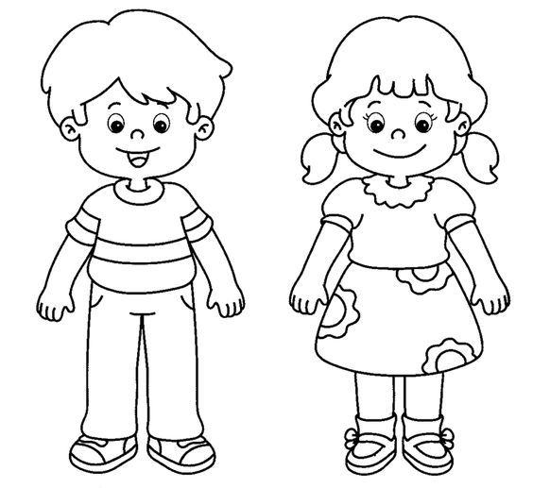

RIJEŠI 34. STRANICU U UDŽBENIKU.

ODGOVORI:
USPOREDI SEBE S JEDNIM UČENIKOM ILI UČENICOM IZ RAZREDA.
ŠTO NAM JE SLIČNO, A ŠTO RAZLIČITO?
ODGOVOR NAPIŠI U BILJEŽNICU ILI NACRTAJ ILI POVEŽI NA FOTOGRAFIJAMA (CRVENO RAZLIČITOSTI, PLAVO SLIČNOSTI).

